Osnovna škola: Klinča Sela
Nastavni predmet: Katolički vjeronauk
Učitelj: Josip Kunac, prof.
Razredni odjel: 2.
Redni br. pripreme: 35.
Tema: IV. ISUS DOBRI UČITELJ
Podtema: 5. Isus – dobar i mudar učitelj
Odgojno-obrazovni ishodi učenja:
- Učenik prepoznaje povezanost određenih ponašanja i njihove posljedice u odnosu prema bližnjima. (OŠ KV A.2.1.)
- Učenik predlaže načine kako može pomoći drugima u svojoj okolini i pruža konkretnu pomoć. (OŠ KV A.2.1.)
- Učenik jednostavno prepričava starozavjetne i novozavjetne pripovijesti. (OŠ KV A.2.2.)
- Učenik prepoznaje značenje pojma prispodoba (pojednostavljeno – priče koje je Isus pričao). (OŠ KV A.2.2.)
- Učenik prepoznaje povezanost biblijske poruke i konkretnoga iskustva. (OŠ KV A.2.2.)
- Učenik prepričava biblijske tekstove koji govore o Isusu kao Učitelju koji okuplja i poučava svoje učenike, prepoznaje Isusa kao dobrog i mudrog Učitelja. (OŠ KV B.2.2.)
- Učenik u navedenim biblijskim događajima otkriva poruke za svoj život. (OŠ KV B.2.2.)
- Učenik prepoznaje da je svaki čovjek poseban i vrijedan. (OŠ KV C.2.1.)

TIJEK NASTAVNOG SATA

UVODNI DIO
Oče naš…

ili:

DRAGI ISUSE,
TI SI NAŠ DOBAR I MUDAR UČITELJ.
OTVORI NAŠA SRCA DA TE SLUŠAMO
I NAUČI NAS KAKO ĆEMO BITI DOBRI JEDNI PREMA DRUGIMA. AMEN.

Pregled domaće zadaće:
Učenici daju vjeroučitelju na uvid domaću zadaću od prošlog susreta:
„Do sljedećeg puta pokušajte barem jednom svakodnevno podijeliti nešto s nekim: osmijeh, pomoć, slatkiš, ljubaznu riječ. O tome ćemo razgovarati sljedeći put.“

Motivacija:
Vjeroučitelj pokazuje dvije slike: prva prikazuje učitelja u školi, druga prikazuje Isusa kako priča ljudima:

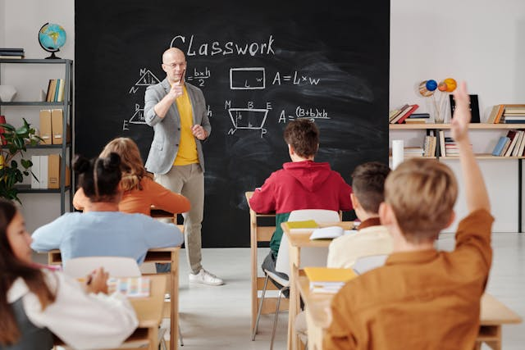

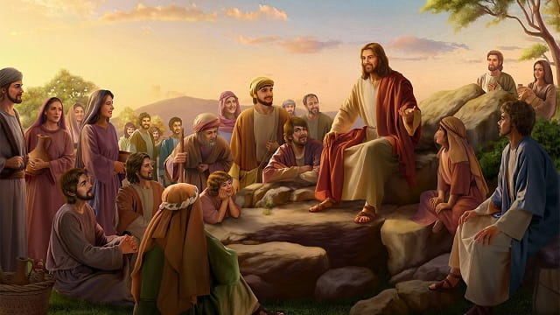

Razgovor:
- Tko vam pomaže naučiti nešto novo?
- Tko vam je najdraži učitelj i zašto?

Razgovor vodi do spoznaje da Isus također uči ljude, ali na poseban način.

Najava teme: Danas ćemo učiti o Isusu kao dobrom i mudrom učitelju koji nas uči kako voljeti Boga i bližnje.

SREDIŠNJI DIO

Prijedlozi aktivnosti:

Aktivnost 1: „Obrada teksta“:
Vjeroučitelj, ili učenici čitaju tekst „Isus – dobar i mudar učitelj“, udžbenik, str. 52-53.

Kratko objašnjenje pojmova:
levit – čovjek koji služi Bogu u hramu
Samarijanac – stranac kojega Židovi nisu voljeli
prispodoba (parabola) – slikovita priča kroz koju Isus prenosi važnu poruku.​

Razgovor:
- Kako su se ponašali svećenik i levit?
- Zašto je Samarijanac bio poseban?
- Kako se osjećao ranjeni čovjek kad mu je netko napokon pomogao?
- Što Isus želi da mi iz ove priče naučimo?
- Tko je naš bližnji?
- Kako je Isus pokazivao ljubav?

Aktivnost 2: „Video - zapis“:
Učenici će pogledati video – zapis „Good Samaritan pays for his eggs“; 0:21; Izvor: The Freak Flick; YouTube

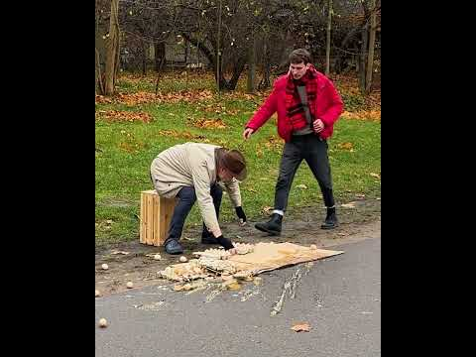

Razgovor:
- Tko bi prepričao o čemu se ovdje radi?
- Možete li prepoznati tko je bio milosrdni Samaritanac?

Ili:

Učenici će pogledati video – zapis „Milosrdni Samarijanac - BEGINNER'S BIBLE - Biblija za djecu - SINKRONIZIRANO NA HRVATSKI“; 26:23; Izvor: KATOLIKOS; YouTube



Aktivnost 3: „Svjetlo sreće“: ----> BILJEŽNICA
Učenici će nacrtati kako pomažu nekoj osobi.
Naslov:

ISUS JE NAŠ UČITELJ

Aktivnost 4: „Bližnji u slici“:
Učenici će promatrati slike i opisati kako mogu pomoći osobama koje vide.



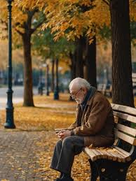

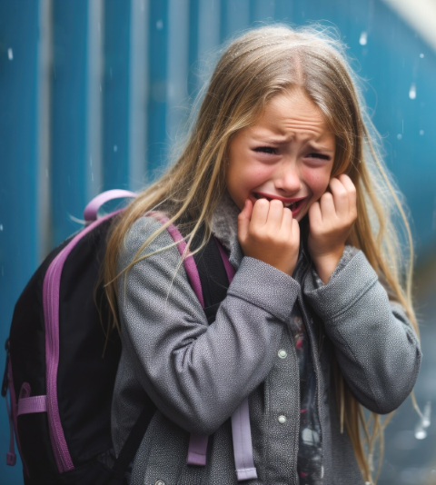

Aktivnost 5: „Koraci Samarijanca“:
Učenici će hodati po razredu i na svaki korak izgovarati jednu dobru gestu (pomoći, tješiti, dijeliti).

Aktivnost 6: „Topla riječ“:
Učenici će izvući karticu s imenom učenika iz razreda i smisliti lijepu poruku za njega.

Aktivnost 7: „Isus me uči“:
Učenici će dovršavati započete rečenice: „Isus me uči da…“

Aktivnost 8: „Lanac dobrote“:
Učenici će na papirnate trake zapisati dobra djela i spojiti ih u lanac.

Aktivnost 9: „Da ili ne?“:
Učenici će podizanjem kartica (DA / NE) procjenjivati ponašanja bližnjih.

Aktivnost 10: „Nizovi dobrih djela“:
Učenici će sjediti u krugu. Prvi učenik kaže: "Ja mogu podijeliti..." (npr. olovke) i daje rukom znak sljedećem. Sljedeći nastavlja dodajući svoje: "Ja mogu podijeliti olovke i..." (npr. knjigu). Igra se nastavlja dok svi ne sudjeluju.

Aktivnost 11: „Ruksak dobrote“:
Učenici će na papiru nacrtati ruksak i u njega "upisati" ili nacrtati tri stvari koje bi ponijeli da nekome pomognu (npr. flaster, jabuka, lijepa riječ).

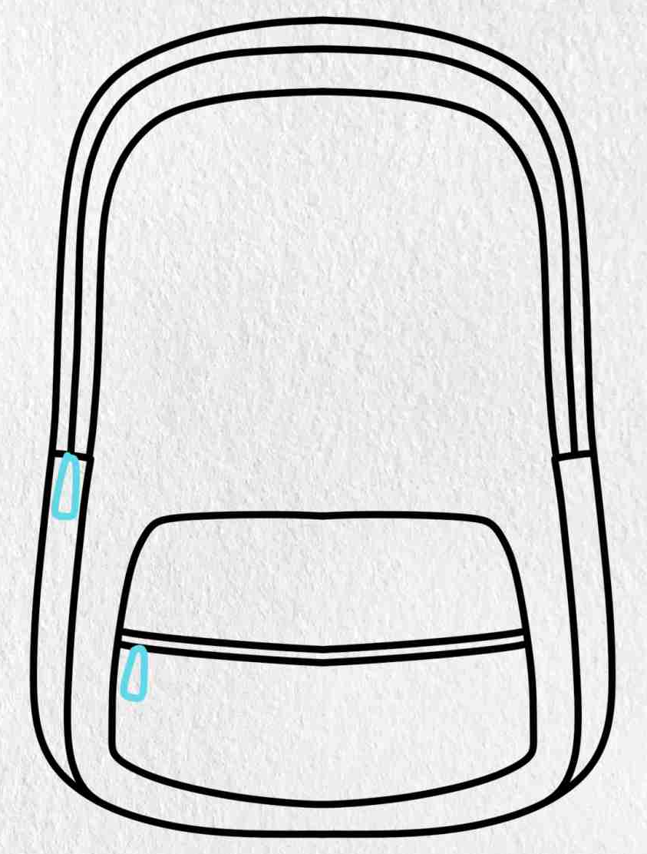

Aktivnost 12: „Zlatni otisak“:
Učenici će obrubiti svoju dlan na papiru, a unutar dlana napisati: "Ove ruke služe za dobro."

Aktivnost 13: „Tri prolaznika“ – igra uloga“:
Učenici će u malim skupinama odglumiti tri prolaznika: onoga koji zaobilazi, onoga koji samo gleda i onoga koji pomaže; ostali učenici prepoznaju tko je bio pravi bližnji i zašto.

Aktivnost 14: „Isus savjetnik“:
Učenici će u paru smisliti jedan savjet koji bi Isus dao današnjim ljudima i pročitati ga naglas.

Aktivnost 15: „Glas dobrote“:
Učenici će u krugu reći jednu rečenicu kojom mogu nekoga obradovati.

Aktivnost 16: „Intervju s likovima“:
Vjeroučitelj će prozvati tri učenika. Jedan je Svećenik, drugi Levit, treći Samarijanac. Ostali Učenici će im postavljati pitanje: „Zašto si stao?“ ili „Zašto nisi stao?“, a glumci moraju smisliti odgovor.

Aktivnost 17: „Zlatnici ljubavi“:
Učenici će od žutog papira izrezati dva kruga (kao dva denara koja je Samarijanac dao gostioničaru). Na svaki zlatnik će napisati jedno dobro djelo koje mogu učiniti ovaj tjedan.

Aktivnost 18: „Poučna priča“:
Vjeroučitelj će pročitati poučnu priču.

Dječak i morske zvijezde
Jednoga dana, nakon velike oluje, more je izbacilo tisuće morskih zvijezda na pješčanu plažu. Sunce je počelo jako grijati i zvijezde su se počele sušiti.
Starac je šetao plažom i vidio dječaka kako trči amo-tamo. Dječak bi se sagnuo, uzeo zvijezdu i bacio je natrag u more.
Starac mu priđe i reče: „Dječače, što to radiš? Pogledaj, ima na tisuće zvijezda. Plaža je duga kilometrima. Ne možeš ih sve spasiti. Tvoj trud nema smisla, to ne čini nikakvu razliku!“
Dječak je zastao, pogledao zvijezdu u svojoj ruci, nježno je bacio u valove i rekao: „Možda ne čini razliku za sve njih, ali za ovu jednu zvijezdu – čini veliku razliku. Njoj sam spasio život.“

Pouka: Ne moramo spasiti cijeli svijet odjednom. Dovoljno je pomoći onome tko je pored nas. Svako, pa i najmanje dobro djelo, nekome puno znači.

Aktivnost 19: „Zapišimo!“: ----> BILJEŽNICA
Učenici će u bilježnici spojiti crtom i dopuniti rečenicu:
Naslov:

ISUS JE NAŠ UČITELJ

Ranjeni čovjek | prolaze dalje.
Svećenik i levit | ___________ .
Milosrdni Samarijanac | treba pomoć.

Aktivnost 20: „Radna bilježnica“:
Učenici će uz pomoć vjeroučitelja rješavati RB, str. 41 (mogu biti i odabrani zadatci po želji.)

Aktivnost 21: „Digitalni udžbenik“ Potrebna je prijava vjeroučitelja s pristupnim podatcima.
Učenici će na pametnoj ploči, ili tabletima pokušati riješiti digitalne zadatke „ISUS POUČAVA“ – kviz; „PRISPODOBA O MILOSRDNOM SAMARIJANCU“ – DA/NE odgovori ispod sličica.

Aktivnost 22: Mikropauza:
Vjeroučitelj je koristi po želji u bilo kojem trenutku sata kada opadne koncentracija učenika. To može biti bilo što: vic, zagonetka, pitalica, šetnja po razredu, pjesmica i sl. nevezano uz vjeronaučno gradivo. Pripaziti na pristojnost sadržaja! Ako vic sadrži neka imena učenika iz razreda npr. Ivica i Marica, promijeniti ih.

Igra: "Vjetar puše za..."

Vjeroučitelj kaže: "Vjetar puše za sve koji imaju plave oči!" (Svi s plavim očima moraju ustati i zamijeniti mjesta). Zatim: "Vjetar puše za sve koji vole čokoladu!" ili "Vjetar puše za sve koji su se jutros umili!". Ovo potiče kretanje i smijeh u razredu.

ZAVRŠNI DIO

Aktualizacija sa sintezom:
Razgovor:
- Kad vas je netko nedavno utješio ili vam pomogao?
- Kome ste vi pomogli ovaj tjedan?
- Kako se osjećate kad pomognete nekome?

Zaključak:
- Danas smo naučili da je Isus dobar i mudar učitelj. On nas uči kroz priče kako trebamo živjeti. Najvažnije što nas je naučio je da volimo Boga i bližnjega, da pomažemo svima kojima je potrebno, da dijelimo i da budemo dobri. Ne učimo samo slušajući Isusa, nego i čineći dobra djela. Svaki put kad pomognemo nekome, mi smo Isusovi učenici.

Ključne riječi za ponavljanje:

- Isus – učitelj
- Dobar Samarijanac
- Pomaganje
- Ljubav prema bližnjemu

Domaća zadaća:
Učenici će riješiti, ili dovršiti rješavanje RB, str. 41.

Ili:

Učenici će ispričati roditeljima priču o dobrom Samarijancu i napisati jednu rečenicu koju su im roditelji uputili u bilježnice.

Samovrednovanje:
Učenici koji su razumjeli današnje gradivo će se ustati. Oni kojima nije sve najjasnije, ostat će sjediti.

Molitveni završetak:
Anđele, čuvaru mili…

ili:

Učenici će poslušati pjesmu „Anđele, čuvaru mili…“; 3:36; Autor: Marinko Grubešić; Izvor: YouTube

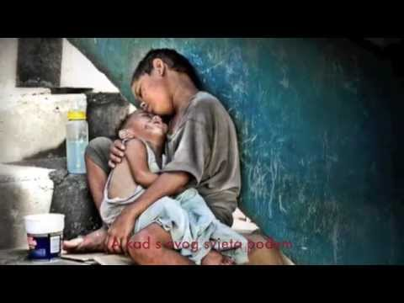

ili:

ISUSE,
HVALA TI ŠTO NAS UČIŠ LJUBAVI I DOBROTI.
POMOZI NAM DA BUDEMO DOBRI JEDNI PREMA DRUGIMA I DA TE SLIJEDIMO SVAKI DAN. AMEN.

